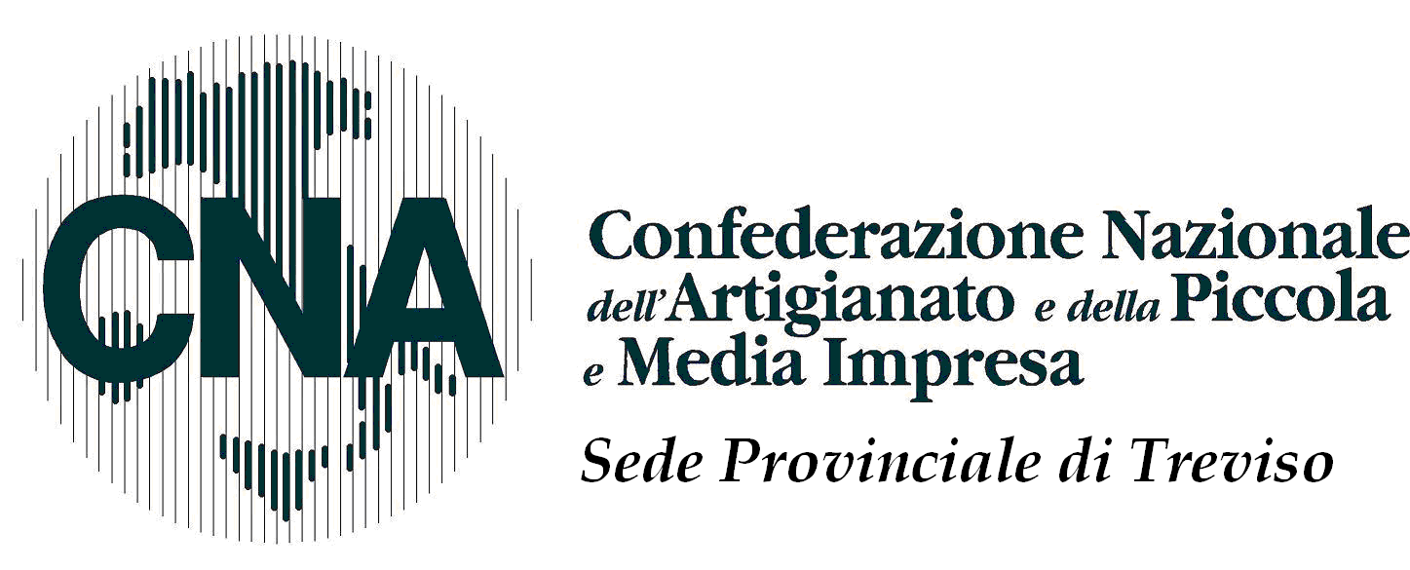

SCHEDA DI INTERESSAMENTO
PER LA PARTECIPAZIONE AI CORSI FINANZIATI DALLA RERGIONE VENETO

“PROGETTO TRASMETTIAMO ENERGIA”

COGNOME/NOME

AZIENDA/ENTE

INDIRIZZO ____________________________ CAP ______ COMUNE

TEL. __________________ CEL. ____________________ FAX

E-MAIL

ATTIVITA’ _________________________________________ N. DIPENDENTI

SOCIO CNA SI  NO 

A seguito della vostra informativa sul tema in oggetto confermo l’interesse alla partecipazione al/ai corsi:

- NUOVE COMPETENZE PER L’ENERGY MANAGEMENT
- SOLUZIONI PER L’EFFICIENTAMENTO ENERGETICO
- I SISTEMI DI GESTIONE DELL’ENERGIA
- LA DIAGNOSI AENERGETICA
- I SERVIZI ENERGETICI E LE ESCO

Luogo, data ___________________ Firma ________________________

Cna Provinciale Treviso, Viale della Repubblica 154, Treviso
Fax: 0422 315666 – e-mail: info.treviso@cna.it

